7 ноября- красный День календаря.
Парад 7 ноября 1941 года по силе воздействия на ход событий приравнивается к важнейшей военной операции. Именно на этот день по случаю запланированного захвата Москвы гитлеровской Германией было назначено торжественное прохождение по Красной площади немецких войск.
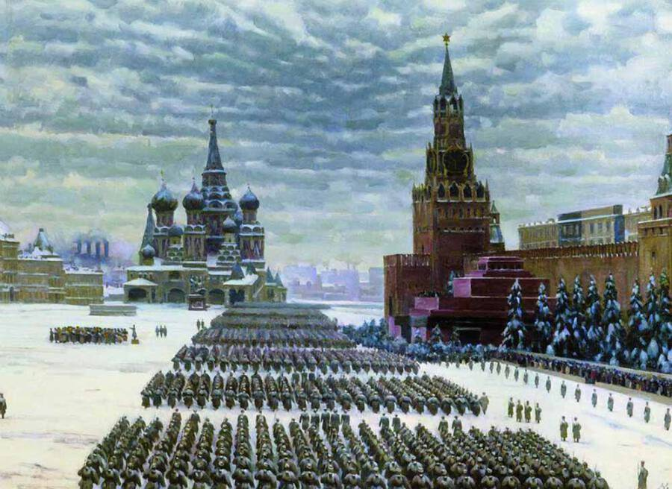

11 ноября День окончания Первой мировой войны.
В этот день в 1918 году окончилась Первая мировая война
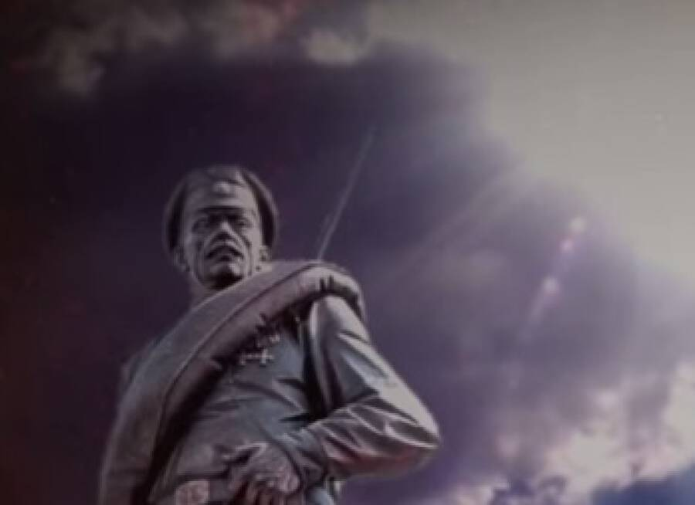
Сейчас мы возрождаем историческую правду о Первой мировой войне, и нам открываются несчетные примеры личного мужества и воинского искусства, истинного патриотизма российских солдат и офицеров, всего российского общества. Открывается сама роль России в то сложное, переломное для мира время, особенно в предвоенный период. Он отчетливо отражает определяющую черту характера нашей страны, нашего народа.

